SOMMARIO
SCOPO E CAMPO DI APPLICAZIONE 2
GENERALITà 2
RESPONSABILITA’ 2
FLOW CHART DI PROCESSO 3
MODALITÀ OPERATIVE 4
INDICATORI DI PROCESSO 12
DOCUMENTAZIONE 12

REVISIONI
N°  REV. | DATA  APPROV. | DESCRIZIONE |  | Rif.  Attività | Rif.  PAGINA | NOTE
00 | 10.01.05 | Prima Emissione |  | tutte | tutte
Verifica e Approvazione  Firma Direzione data |  |  | Emissione  Firma AQ. data

SCOPO E CAMPO DI APPLICAZIONE
Il Processo Gestionale “Responsabilità della Direzione, Misurazioni, Analisi e Miglioramento" descrive le modalità operative e le responsabilità dell’Organizzazione relativamente alle attività di definizione di politiche, obiettivi, indicatori della Qualità necessari a consolidare e migliorare l’organizzazione e l’efficienza interna e a garantire il soddisfacimento di tutte le richieste che possono provenire all’ Organizzazione.
A tale scopo vengono pianificate e documentate tutte le attività relative ai Processi Operativi e Gestionali in modo adeguato alle diverse tipologie e metodologie di attuazione.

GENERALITà
Al fine di assicurare che le attività dell’ Organizzazione siano efficaci, la Direzione pianifica:
- politiche e obiettivi formalizzandoli in un Piano di Miglioramento;
- la struttura organizzativa (organigrammi e mansionari) specificando responsabilità, autorità e rapporti reciproci di tutto il personale/collaboratori che dirige, esegue e verifica attività che influenzano la Qualità;
- risorse (umane e materiali) adeguate all’implementazione ed alla conservazione del Sistema Qualità;
- adeguate verifiche del Sistema e dei Processi per determinare se le prestazioni sono conformi ai requisiti specificati e se il Sistema ed i processi sono stati efficacemente implementati e mantenuti attivi;
- adeguati strumenti di raccolta e analisi dei dati;
- riesami ad intervalli prestabiliti del Sistema Qualità al fine di assicurare la sua continua adeguatezza ed efficacia nel soddisfare la politica della Qualità, gli obiettivi, i Clienti.

RESPONSABILITA’
L’aggiornamento del presente processo è a cura del Responsabile Assicurazione Qualità.
Le responsabilità relative all’applicazione operativa sono descritte nel seguito.

FLOW CHART DI PROCESSO

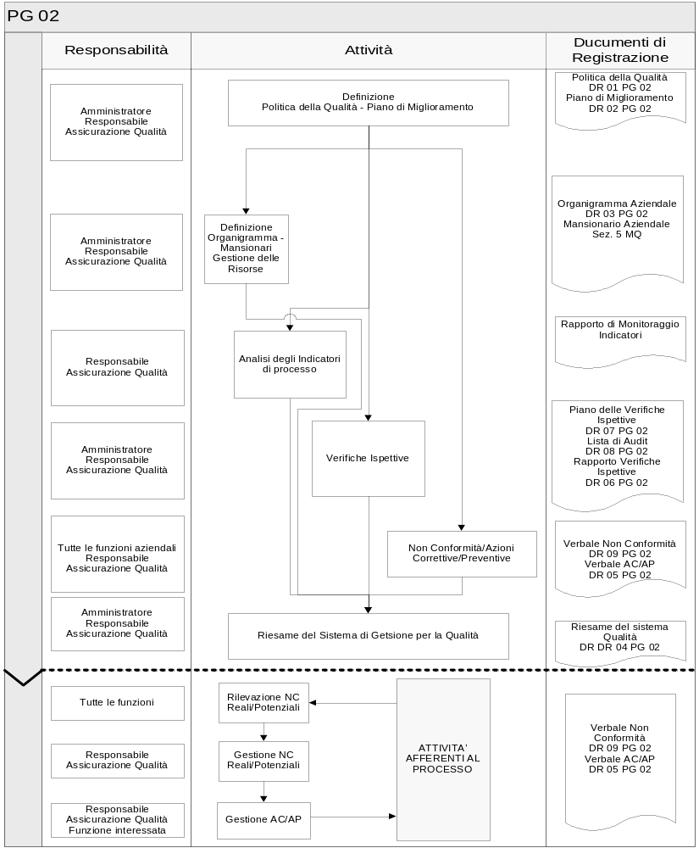

MODALITÀ OPERATIVE
Definizione politica – obiettivi – indicatori QUALITA’

La Direzione ha dato evidenza del suo impegno nello Sviluppo e Miglioramento Continuativo del Sistema di Gestione per la Qualità, definendo e documentando i principi e i criteri che l’Impresa intende perseguire, quale propria Politica per la Qualità (DR 01/PG 02).
La Direzione convinta dei miglioramenti interni conseguibili con lo sviluppo di una cultura della Qualità, assicura che tale politica venga compresa e sostenuta a tutti i livelli della organizzazione; a tale scopo la politica della Qualità viene distribuita a tutte le funzioni in forma controllata.
Annualmente la Politica per la Qualità viene riesaminata dalla Direzione al fine di accertarne la sua continua idoneità rispetto alle strategie, ai processi e alle risorse pianificate e al fine di conseguire il Miglioramento Continuativo del Sistema di Gestione per la Qualità.
Compatibilmente con la Politica per la Qualità annualmente la Direzione definisce nel Piano di Miglioramento (DR 02/PG 02) gli obiettivi che l’Organizzazione si prefigge di raggiungere per il miglioramento della Qualità e gli indicatori utili alla successiva misurazione delle performance dell’impresa specificando:
- azioni da intraprendere e modalità operative;
- tempistiche di attuazione di ogni singola azione;
- responsabilità di attuazione di ogni singola azione;
- tempistiche di verifica.
Il Piano di Miglioramento viene ufficializzato e presentato a tutto il Personale in occasione di una riunione nel corso della quale la Direzione e concorda con le varie Funzioni gli obiettivi Qualità dell’ Organizzazione.
Il Piano di Miglioramento viene distribuito alle funzioni interessate e la sua applicazione viene monitorata periodicamente mediante apposite riunioni dal Responsabile Assicurazione Qualità.
E' cura della Direzione fissare le tempistiche per le verifiche periodiche sulla reale applicazione ed attuazione di quanto pianificato per ogni funzione.
E' responsabilità dei singoli interessati informare tempestivamente il Responsabile Assicurazione Qualità del mancato totale o parziale raggiungimento degli Obiettivi Qualità, motivandone oggettivamente le ragioni.
Il Responsabile Assicurazione Qualità dopo aver esaminato l'informazione ricevuta, informa la Direzione che decide le azioni più opportune (revisione, modifica degli obiettivi, ecc.).
Per ottenere informazioni in merito ai livelli qualitativi dei Servizi erogati e alla capacità dell’ Organizzazione di conseguire i risultati pianificati, la Direzione ha individuato appositi indicatori che, Riesaminati in occasione del Riesame del Sistema di Gestione per la Qualità, consentono di misurare l’efficacia dei seguenti processi

Pianificazione delle Risorse Umane, Tecniche, Documentali

La Direzione definisce le responsabilità, l’autorità e i rapporti reciproci di tutto il Personale che dirige, esegue e verifica attività che influenzano la Qualità e, in particolare del Personale che deve avere la libertà organizzativa e l’autorità necessaria a:

- promuovere le azioni occorrenti per prevenire il verificarsi di Non Conformità delle prestazioni, dei Processi e del Sistema Qualità;
- identificare e registrare ogni problema relativo al servizio, ai Processi ed al Sistema Qualità;
- avviare, proporre e fornire soluzioni attraverso i canali stabiliti ;
- verificare l’attuazione delle soluzioni.

A tale scopo la Direzione ha emesso e approvato:
- l’organigramma (DR 03/PG 02);
- i Mansionari (vedi sezione 5 del manuale della qualità)).

L’Organigramma è divulgato in forma nominativa e funzionale.
La Direzione definisce le risorse tecniche necessarie alla propria infrastruttura quali: hardware,attrezzature, macchinari, ecc…
La Direzione pianifica i documenti necessari:
- alla implementazione e conservazione del Sistema di Gestione per la Qualità
- al conseguimento degli obiettivi per la Qualità
La struttura del Sistema di Gestione per la Qualità dell’ Organizzazione è quella definita nel Processo Gestionale “Sistema di Gestione per la Qualità” (PG 01).
La gestione delle risorse umane e tecniche comprende le seguenti attività:
- valutazione, selezione e qualifica dei fornitori (MQ);
- gestione degli acquisti (MQ);
- manutenzione macchinari e attrezzature (MQ)
- formazione del personale (MQ)

Rilevazione periodica dei dati relativi agli INDICATORI. Eventuale rilevazione e registrazione di anomalie in merito all’applicazione del Sistema Qualità

L’ Organizzazione al fine di garantire il Miglioramento Continuativo del sistema di Gestione per la Qualità ha individuato obiettivi misurabili, che vengono costantemente monitorati e verificati.
In particolare per ottenere informazioni in merito ai livelli qualitativi dei Servizi erogati/Prodotti forniti e alla capacità dell’ Organizzazione di conseguire i risultati pianificati, la Direzione ha individuato appositi indicatori che, Riesaminati in occasione del Riesame del Sistema di Gestione per la Qualità, consentono di misurare l’efficacia dei seguenti processi.
Tali indicatori sono riportati nel piano di miglioramento annuale e vengono periodicamente monitorati dal AQ in base alle frequenze definite nel piano di miglioramento stesso.
I dati rilevati sulla base degli indicatori vengono, in fase di riesame del Sistema di gestione per la qualità, analizzati ed interpretati mediante l’applicazione di metodi e procedimenti statistici (rappresentazione grafiche con diagrammi, istogrammi, rapporti di composizione, derivazione, variazioni percentuali, ecc..) al fine di monitorare l’andamento dei processi in ogni fase, di acquisire fiducia nella capacità di conseguire gli obiettivi pianificati e di migliorarne con continuità l’efficacia.

Esecuzione delle VERIFICHE ISPETTIVE INTERNE

Le Verifiche Ispettive Interne consistono in:
- Verifica della corretta attuazione del Sistema Qualità: si accerta che tutte le funzioni aziendali utilizzino e applichino, in modo completo e corretto, le procedure del Sistema Qualità di propria competenza.
- Verifica dell'efficacia del sistema: si accerta che i risultati o le informazioni sui processi e sulle attività (interni all'Impresa o che coinvolgono l’interfaccia con il Committente e con i Fornitori) evidenzino andamenti tendenti al miglioramento / conferma del rispetto delle condizioni Contrattuali.

Spetta alla Direzione definire un "Piano Annuale delle Verifiche Ispettive" (DR 07 PG 02). Per particolari esigenze possono essere effettuate verifiche straordinarie (per verificare l'attuazione e/o l'efficacia di Azioni Correttive o Preventive oppure come conseguenza delle valutazioni emerse a seguito di verifiche da parte di enti terzi).
La programmazione annuale delle Verifiche Ispettive viene attuata in modo da coprire tutte le aree del Sistema Qualità, ed è diversificata in rapporto allo stato ed all'importanza delle attività oggetto di verifica. Le verifiche sono collegate tra loro in modo da individuare i punti chiave del Sistema Qualità e seguirne l'evoluzione nel tempo.
Le Verifiche Ispettive Interne vengono svolte:
- da Personale adeguatamente competente, addestrato e qualificato, mediante specifici corsi e affiancamento a personale esterno qualificato con l’obiettivo di acquisire l’esperienza necessaria a condurre la verifica in modo approfondito ed imparziale
- garantendo l’indipendenza tra la funzione verificata e il Valutatore.
Le Verifiche Ispettive Interne su attività/processi non riguardanti il Responsabile Assicurazione Qualità vengono svolte dal Responsabile assicurazione Qualità.
Le Verifiche Ispettive Interne riguardanti direttamente il Responsabile Assicurazione Qualità vengono eseguite dalla Direzione o dal Personale esterno qualificato su sua delega.
Per l’esecuzione delle verifiche ispettive interne, il valutatore/gruppo di valutazione opera come di seguito descritto:
- preparazione della verifica informando con almeno una settimana di anticipo l’area aziendale interessata e predisponendo eventuale documentazione (liste di riscontro) a supporto dell’esecuzione della verifica stessa;
- riunione iniziale di presentazione dello scopo della verifica e delle modalità operative secondo le quali essa sarà condotta (ricerca delle “evidenze oggettive”);
- esecuzione vera e propria della verifica basandosi su domande specifiche attinenti prescrizioni della norma e/o attività descritte nel manuale, intervistando le funzioni aziendali e chiedendo evidenza delle attività attraverso i diversi documenti di registrazione previsti dal Sistema (per la registrazione si utilizzano le liste di riscontro (DR 08 PG 02);
- annotazione di quanto richiesto e di quanto visionato a livello di documentazione mettendo in evidenza eventuali anomalie/difformità
- riunione finale con le funzioni aziendali coinvolte allo scopo di presentare e discutere le anomalie riscontrate
- classificazione delle anomalie in non conformità o osservazioni a seconda della criticità/importanza delle stesse
- preparazione di una rapporto finale (DR 06 PG 02) contenente il riepilogo delle aree/funzioni valutate, il riferimento alle NC/oss emerse e un giudizio sintetico globale sull’esito della verifica,
- consegna del rapporto alle funzioni interessate e decisione sui tempi e modalità di attuazione delle azioni correttive (compresi i tempi per la verifica dell’efficacia).
Le osservazioni emerse nel corso della Verifica Ispettiva, documentate in modo chiaro e supportate da evidenze oggettive, vengono riesaminate dal Valutatore insieme con il responsabile interessato per decidere quali sono le non conformità da verbalizzare.

Ad ogni voce, quindi, viene assegnato un punteggio secondo la seguente tabella:
Giudizio | Grado di Applicazione | Punteggio | Non Conformità | Azioni Correttive | Osservazioni
BUONO | Applicazione molto soddisfacente | 3 | No | No | Non Obbligatoria
SUFFICIENTE | Applicazione soddisfacente | 2 | No | Se necessarie | Non Obbligatoria
SCARSO | Applicazione non soddisfacente o mancata applicazione | 1 | Si | Si sempre (anche urgenti) | Non Obbligatoria

Il personale interessato alla verifica ispettiva concorda con il Valutatore le opportune azioni correttive per porre rimedio ad eventuali carenze e non conformitá riscontrate.
Per ogni voce al di sotto del punteggio 2 (Non Conformità), il Valutatore concorda con gli interessati le azioni correttive necessarie, precisando nei DR 06 PG 02:
• provvedimento
• responsabilità e tempistiche dell'azione correttiva
• responsabilità e tempistiche della successiva verifica di attuazione e di efficacia.

Terminata la Verifica Ispettiva il Valutatore tiene una riunione con il personale interessato alla verifica ispettiva allo scopo di garantire che siano chiaramente comprese le osservazioni e Non Conformità emerse e le relative Azioni Correttive.
Il Valutatore completa il Rapporto di Verifica Ispettiva, contenente :
• una parte descrittiva che riporta integralmente tutti gli elementi della Verifica Ispettiva e le condizioni in cui questa si é svolta.
• la descrizione generale delle carenze rilevate
• la Lista di Riscontro compilata comprese le Azioni Correttive
• il calcolo dell'Indice di Valutazione finale (I.V.) percentuale per l'area/funzione.

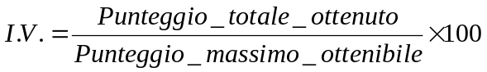

La valutazione del risultato si basa sul principio fondamentale che l'indice di valutazione "I.V." non deve essere inferiore a 80%.
Spetta al Responsabile Assicurazione Qualità. conservare i Rapporti di Verifica Ispettiva e monitorare l’andamento delle Azioni Correttive.
In occasione del Riesame del Sistema Qualità, il Responsabile Assicurazione Qualità presenterà alla Direzione i dati sintetici sull’andamento delle Verifiche nel tempo nell’ottica di individuare eventuali azioni preventive e/o di miglioramento.

Gestione non conformità e azioni correttive/preventive

L’Organizzazione ha provveduto a definire modalità e criteri di gestione delle Non Conformità – Azioni Correttive/Preventive emerse:
- con riguardo ad attività descritte nelle Procedure Operative/Gestionali
- a seguito di Verifica Ispettiva Interna

Gestione NC – AC/P emerse con riguardo ad attività descritte nelle Procedure Operative
Non Conformità
Le modalità di gestione delle Non Conformità e delle Azioni Correttive emerse durante le attività descritte nelle Procedure Operative sono documentate in apposita sezione di ogni singola Procedura Operativa.

Gestione NC – AC/P emerse con riguardo ad attività descritte nei Processi Gestionali
Non Conformità
Chi rileva la NC provvede a documentarla nel DR 09 PG 02 "Verbale di Non Conformità”, specificando cause e responsabilità, e a consegnarlo alla Funzione Responsabile della Gestione della NC (Responsabile Assicurazione Qualità).
La Funzione Responsabile della gestione della NC ricevuto il DR 09 PG 02 debitamente compilato provvede a:
- documentare modalità, criteri e responsabilità del trattamento della NC
- valutare la necessità di attivare o non attivare un’Azione Correttiva
- verificare la chiusura della NC
L’esito di tali attività viene formalizzato dalla Funzione Responsabile della gestione della NC sul “Verbale di Non Conformità”( DR 09 PG 02).
Il “Verbale di Non Conformità” (DR 09 PG 02) debitamente compilato deve essere consegnato dalla Funzione Responsabile della Gestione della NC al Responsabile Assicurazione Qualità.
Azioni Correttive/Preventive
L’Azione Correttiva viene intrapresa per eliminare le cause di un'esistente Non Conformità, Difetto o altra situazione indesiderata al fine di prevenirne il ripetersi.
L’Azione Preventiva viene intrapresa per eliminare le cause di una Non Conformità potenziale al fine di evitare che questa si verifichi. Le azioni preventive sono la conseguenza dell’analisi delle informazioni e dei dati derivanti dai processi e dalle attività lavorative che hanno influenza sulla Qualità del Servizio di Fornitura.
Il Responsabile Assicurazione Qualità, con il supporto delle funzioni coinvolte, provvede a pianificare adeguate azioni correttive e/o preventive, documentate sul DR 05 PG 02 "Rapporto di Azione Correttiva/Preventiva".
Il Responsabile Assicurazione Qualità, di concerto con le Funzioni Coinvolte, provvede ad attivare l'Azione Correttiva/Preventiva, documentandola sul DR 05 PG 02 "Rapporto di Azione Correttiva/Preventiva".
In particolare il Responsabile Assicurazione Qualità, con il supporto delle Funzioni Coinvolte, provvede a documentare la pianificazione delle Azioni Correttive/Preventive, specificando risorse, responsabilità, tempistiche di attuazione e modalità di verifica dell’attuazione e dell’efficacia.
A tale DR 05 PG 02 "Rapporto di Azione Correttiva/Preventiva" devono essere allegati, quando presenti:
- Rapporto di Non Conformità
- Reclamo del Cliente
Le valutazioni in merito all’Azione Correttiva/Preventiva vengono documentate a cura del Responsabile Assicurazione Qualità sul DR 05 PG 02 "Rapporto di Azione Correttiva/Preventiva".
Il Responsabile Assicurazione Qualità provvede a verificare l’attuazione da parte della Funzione Interessata dell’Azione Correttiva/Preventiva entro i tempi specificati nel DR 05 PG 02, dandone evidenza nell’apposita sezione del DR 05 PG 02 "Rapporto di Azione Correttiva/Preventiva".
Dopo la Verifica dell’attuazione il Responsabile Assicurazione Qualità provvede a verificare entro tempi definiti nel DR 05 PG 02 l’efficacia delle Azioni Correttive/Preventive, dandone evidenza nell’apposita sezione del DR 05 PG 02 "Rapporto di Azione Correttiva/Preventiva".
Qualora le Azioni Correttive/Preventive attuate non risultino efficaci dovranno essere definite dal Responsabile assicurazione Qualità nuove Azioni Correttive/Preventive.

Gestione NC – AC/P emerse a seguito di Verifica Ispettiva
Non Conformità
In questa fase è descritta la gestione delle Non Conformità di Sistema rilevate a seguito di V.I.I.
Le eventuali NC riscontrate vengono documentate dal Responsabile Assicurazione Qualità/Valutatore utilizzando il DR 06 PG 02 "Rapporto di Verifica Ispettiva” avendo cura di descrivere la Non Conformità riscontrata, specificando eventuali responsabilità e cause.
Analizzata la Non Conformità il Responsabile Assicurazione Qualità/Valutatore provvede ad attivare un’Azione Correttiva/Preventiva”, di concerto con le Funzioni Coinvolte.
Azioni Correttive/Preventive
Il Responsabile Assicurazione Qualità/Valutatore, di concerto con le Funzioni Coinvolte provvede a pianificare adeguate azioni correttive e/o preventive, documentandole sul DR 06 PG 02 "Rapporto di Verifica Ispettiva”, specificando risorse, responsabilità, tempistiche di attuazione e modalità di verifica dell’attuazione e dell’efficacia.
Al DR 06 PG 02 “Rapporto di Verifica Ispettiva”devono essere allegati, quando presenti:
• Rapporto di Non Conformità
• Rapporto di Verifica Ispettiva
Le valutazioni in merito all’Azione Correttiva/Preventiva vengono documentate a cura del Responsabile Assicurazione Qualità/Valutatore sul DR 06 PG 02 "Rapporto di Verifica Ispettiva”
Le Azioni Correttive/Preventive concordate devono essere completate nei tempi previsti dal DR 06 PG 02 "Rapporto di Verifica Ispettiva”.
Il Responsabile Assicurazione Qualità/Valutatore provvede a verificare l’attuazione da parte della Funzione Interessata dell’Azione Correttiva/Preventiva entro i tempi specificati nel DR 06 PG 02 "Rapporto di Verifica Ispettiva”.
Dopo la Verifica dell’attuazione il Responsabile Qualità/Valutatore provvede a verificare entro tempi definiti nel DR 06 PG 02 "Rapporto di Verifica Ispettiva” l’efficacia delle Azioni Correttive/Preventive, dandone evidenza nell’apposita sezione del DR 06 PG 02"Rapporto di Verifica Ispettiva”.
Qualora le Azioni Correttive/Preventive attuate non risultino efficaci dovranno essere definite dal Responsabile Assicurazione Qualità/Valutatore nuove Azioni Correttive/Preventive.

Riesame del sistema qualità

Il Sistema Qualità deve essere sottoposto a riesame da parte della Direzione almeno una volta all'anno in modo da verificarne l’idoneità, l'adeguatezza e l'efficacia e definire il piano di miglioramento dello stesso.
Il Riesame consiste nel verificare in primo luogo il conseguimento degli obiettivi di Qualità prefissati, valutando in modo approfondito e globale i risultati delle verifiche interne e gli Indicatori della Qualità.
A tale scopo il Responsabile Assicurazione Qualità ha la responsabilità di fornire alla Direzione una raccolta di dati relativa al Sistema Qualità che consenta un efficace Riesame dello stato del Sistema.
Gli elementi in ingresso per il Riesame del Sistema di Gestione per la Qualità sono:
- Verifica della Politica della Qualità e del Piano di Miglioramento precedente;
- Verifica delle Azioni derivanti dal precedente Riesame
- Gare d’Appalto, Offerte, Preventivi, Contratti
- Gestione approvvigionamenti
- Gestione Macchinari/Attrezzature/Strumenti
- Pianificazione, Misurazione Analisi e Miglioramento
- Gestione delle Risorse
- Risultati delle Verifiche Ispettive
- Analisi Non Conformità, Reclami, Azioni Preventive e Correttive
- Gestione Sistema qualità
- Monitoraggio Soddisfazione del Cliente
Sulla base dell’analisi di tali parametri la Direzione individua e analizza le opportunità per il Miglioramento e le esigenze di modifica del sistema di Gestione per la Qualità definendo in particolare decisioni che intenda intraprendere in merito a :
- Miglioramento dell’efficacia del Sistema di Gestione per la Qualità e dei suoi Processi
- Miglioramento del Servizio in rapporto alle informazioni di ritorno da parte dei Clienti
- Esigenza di Risorse
Al termine del Riesame viene redatto un verbale (DR 04 PG 02) completo delle attività svolte con l’indicazione dei documenti utilizzati e di quanto convenuto in sede di Riesame.
Il verbale viene firmato dalla Direzione.
Sulla base delle considerazioni effettuate si potranno:
- proporre le Azioni Correttive o migliorative opportune;
- rivedere o aggiornare i Piani di Miglioramento;
- definire modifiche o implementazioni della Documentazione.
Le Azioni di Miglioramento sul Sistema Qualità potranno anche riguardare l’adeguatezza agli obiettivi dichiarati di:
- livelli di efficienza e formazione e qualifica del Personale
- attrezzature
- forniture esterne
- documenti del Sistema Qualità
- Sistema di Gestione per la Qualità stesso

INDICATORI DI PROCESSO
Al fine di garantire che il processo mantenga i requisiti necessari a garantire livelli di qualità dei prodotti e delle attività adeguati alla Politica ed agli Obiettivi della Qualità definiti, l’Impresa ha definito indicatori di efficacia ed efficienza individuandoli nel piano di miglioramento annuale
I dati rilevati dai relativi documenti di registrazione delle attività, vengono, in fase di Riesame del Sistema di Gestione per la Qualità, analizzati e interpretati mediante l’applicazione di metodi e procedimenti statistici (rappresentazioni grafiche con diagrammi istogrammi, rapporti di composizione, derivazione, variazioni percentuali etc.) al fine di monitorare l’andamento del processo di individuazione e riesame dei requisiti del prodotto,monitoraggio soddisfazione e insoddisfazione del cliente in ogni sua fase, di acquisire fiducia nella capacità di conseguire gli obiettivi pianificati e di migliorarne con continuità l’efficacia.

DOCUMENTAZIONE
L’archiviazione avviene come descritto nella seguente tabella:

CODICE | TITOLO | ARCHIVIAZIONE
CODICE | TITOLO | LUOGO | RESPONSABILITA’ | DURATA
DR 01/PG 02 | Politica della Qualità | Ufficio AQ | AQ | 3 anni
DR 02/PG 02 | Piano di Miglioramento | Ufficio AQ | AQ | 3 anni
DR 03/PG 02 | Organigramma | Ufficio AQ | AQ | 3 anni
DR 04/PG 02 | Rapporto di Azione Correttiva/Preventiva | Ufficio AQ | AQ | 3 anni
DR 05/PG 02 | Verbale di Riesame del Sistema Qualità | Ufficio AQ | AQ | 3 anni
DR 06 /PG 02 | Rapporto di Verifica Ispettiva | Ufficio AQ | AQ | 3 anni
DR 07 /PG 02 | Piano Annuale delle Verifiche Ispettive | Ufficio AQ | AQ | 3 anni
DR 08 /PG 02 | Lista di Riscontro per le Verifiche Ispettive Interne | Ufficio AQ | AQ | 3 anni
DR 09/PG 02 | Verbale Non Conformità | Ufficio AQ | AQ | 3 anni

